物理辯論競賽儀器借用辦法
敬致 各報名單位
您好！誠摯邀請您使用PASCO數位感應器做為競賽的工具，煩請填寫附件表單，以利統整貴單位需求項目，儘快協助各位準備競賽。
實施辦法：
- 需安排產品、軟體使用教學之單位，請電洽或是以E-mail與錫昌科技股份有限公司聯繫：
電子郵件：young@kyst.com.tw
聯絡電話：02-2911-5233#26 陳先生
- 請填寫附件表單，並勾選您所需要借用的品項及數量。
- 提供SPARKVue 多功能數據分析軟體60天多語系完整試用電腦版，另可於行動載具免費下載APP使用。本軟體可同時呈現圖表式數據介面，讓參賽者自由選擇數據與結果分析的呈現方式。
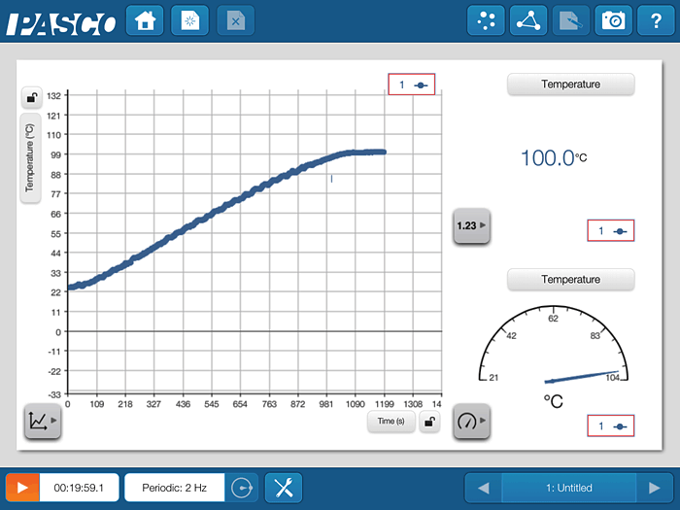
- 請遵守歸還時間，並妥善使用儀器以協助保持設備完整。
- 可借出品項需視公司庫存而定，敬請90天前告知，以確認是否能借出器材無虞。

歡迎填寫以下需求並回傳，我們將盡快為您安排儀器借用事宜。
聯絡資訊：
學校名稱：單位：
姓名： 職稱：
電話：手機： E-Mail：
備註事項：
參賽題目：
摘要：

借用儀器(請詳列型號)：
儀器名稱：型號：
儀器名稱：型號：
儀器名稱：型號：
儀器名稱：型號：
儀器名稱：型號：
儀器名稱：型號：
儀器名稱：型號：
請回傳
電話：02-2911-5233 #26傳真02-2911-6855
電子郵件：young@kyst.com.tw
感謝您！
